ANEXOS

Anexo 1
Provincia de Tungurahua: Censo del Magisterio Fiscal
Boleta Censal, Secciones I, II, III.

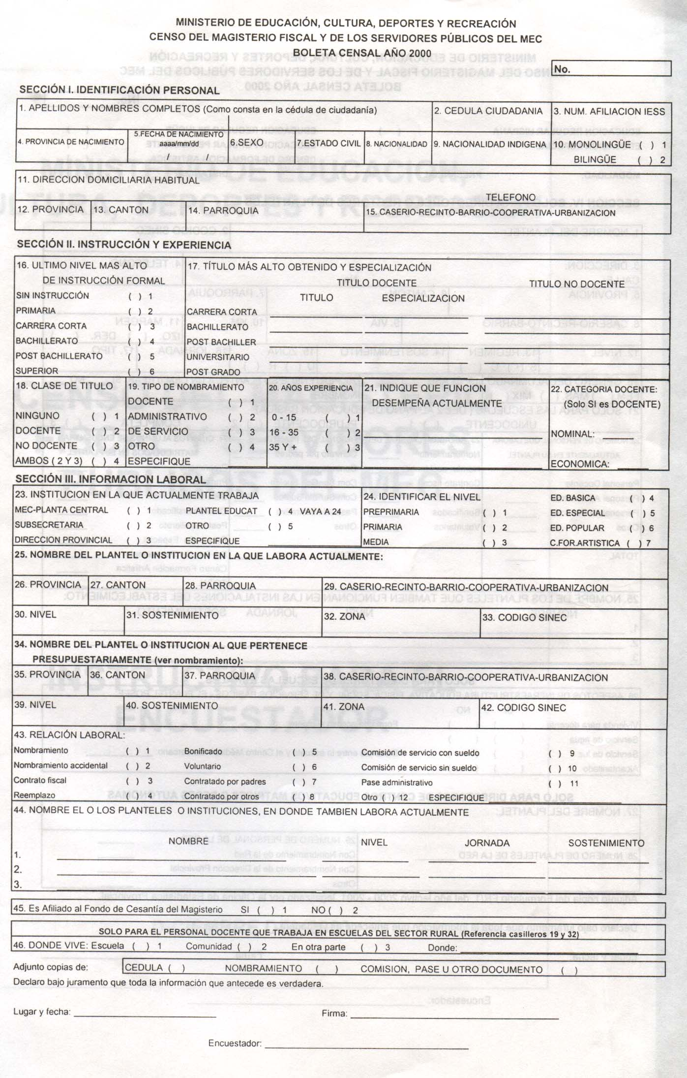

Anexo 1
Provincia de Tungurahua: Censo del Magisterio Fiscal
Boleta Censal, Sección IV.

